Уважаемые граждане - коренные малочисленные народы Севера!
Для Вас информация о возможности получения государственных услуг в области содействия занятости населения, участия в мероприятиях государственной программы автономного округа «Содействие занятости населения в Ханты-Мансийском автономном округе – Югре на 2018-2025 годы и на период до 2030 года.

«Ханты-Мансийский автономный округ – Югра
является местом исконного проживания

коренных малочисленных народов»
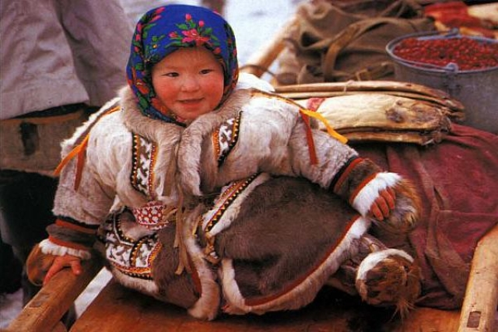
Коренные малочисленные народы Ханты-Мансийского автономного округа – Югры ханты и манси – два родственных народа. Этнонимы «ханты» и «манси» образованы от самоназвания народов «хантэ», «кантах» и «манси». В качестве официальных названий они были приняты после 1917 года, а в старой научной литературе и в документах царской администрации хантов называли остяками, а манси – вогулами или вогуличами.
Ханты и манси традиционно являлись полуоседлыми охотниками и рыбаками, кроме того, на севере занимались оленеводством, на юге – скотоводством. У охотников и рыбаков для каждого времени года имелось сезонное поселение и жилище. Типов жилищ было очень много, одни из них являлись временными, разборными, другие – постоянными. Разнообразны были хозяйственные постройки, бытовали культовые сооружения.
Предметы домашнего обихода изготавливали из местных материалов: дерево, береста, корень кедра и т.д. Одежда народов ханты и манси существенно отличалась по группам: у северных преобладала глухая (без разреза, надеваемая через голову), у южных и восточных – распашная. Богат и разнообразен орнамент.
В связи с промышленным освоением территории Ханты-Мансийского автономного округа – Югры неуклонно возрастала доля приезжего населения, коренные малочисленные народы сегодня составляют около 2% всего населения округа.
Среди новых направлений деятельности Правительства автономного округа ставка делается на вовлечение коренных малочисленных народов в создание и развитие рекреационной деятельности, модернизацию видов традиционной хозяйственной деятельности коренных малочисленных народов. В настоящее время необходимо осуществлять более активное вовлечение традиционных форм хозяйствования коренных малочисленных народов в экономику автономного округа, не нарушая при этом самобытности коренных малочисленных народов.
Одним из основных результатов реализации государственной политики в отношении коренных малочисленных народов в автономном округе на протяжении последних двух десятилетий являются снижение уровня безработицы, чему способствует государственная программа «Содействие занятости населения в Ханты-Мансийском автономном округе - Югре на 2018 - 2025 годы и на период до 2030 года», утвержденная постановлением Правительства Югры от 09.10.2013 № 409-п, принятая в Ханты-Мансийском автономном округе – Югре. В рамках государственной программы Вам могут быть оказаны государственные услуги в сфере занятости населения, либо Вы можете стать участниками мероприятий активной политики занятости.

Информирование о положении на рынке труда
в Ханты-Мансийском автономном округе – Югре

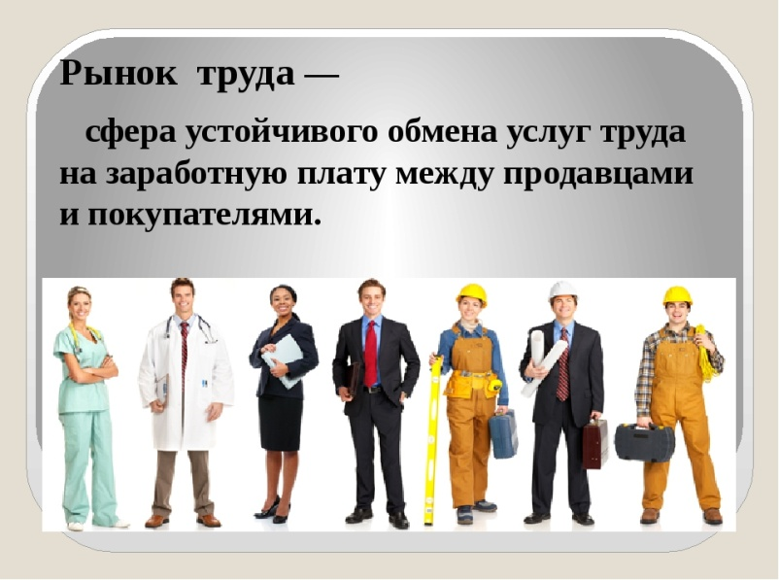
Заявителями, по запросам которых, предоставляется государственная услуга, являются граждане Российской Федерации, иностранные граждане, лица без гражданства, работодатели или их уполномоченные представители.
Государственная услуга заявителю предоставляется на основании его обращения с заявлением о предоставлении государственной услуги.
Информация о положении на рынке труда содержит следующие сведения:
- основные показатели, характеризующие состояние рынка труда в Ханты-Мансийском автономном округе - Югре:
уровни общей и регистрируемой безработицы;
коэффициент напряженности на рынке труда;
численность граждан, состоящих на регистрационном учете в целях поиска подходящей работы и в качестве безработных;
потребность работодателей в работниках, в том числе по видам экономической деятельности;
динамика основных показателей, характеризующих состояние рынка труда в Ханты-Мансийском автономном округе – Югре в сравнении аналогичным периодом предыдущего года.

Организация ярмарок вакансий и учебных рабочих мест
Участие в мероприятии:
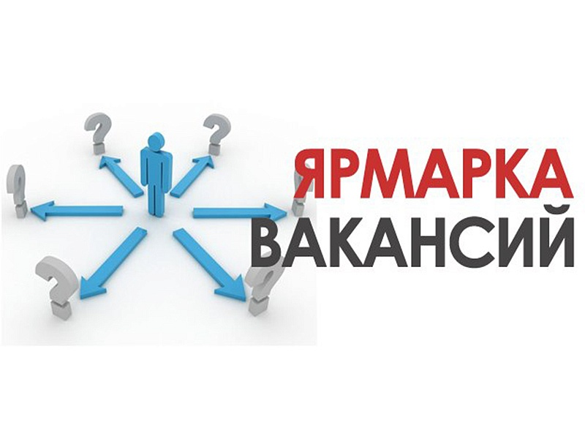
- для граждан позволяет получать информацию о востребованности профессий на рынке труда, ознакомиться с имеющимся в регионе банком вакансий, включая сезонные работы, учебных рабочих мест, получить информацию об условиях работы (размер заработной платы, социальные гарантии, возможность получения и продолжения образования, перспективы карьерного роста), получить консультацию профконсультанта, помощь в составлении резюме, задать интересующие вопросы по вопросам законодательства о труде, пройти первичное собеседование с работодателем;
- для работодателей делает возможным проведение самопрезентации, собирать информацию о предложениях на рынке труда, проводить первичные собеседования с кандидатами с целью замещения имеющихся вакансий.

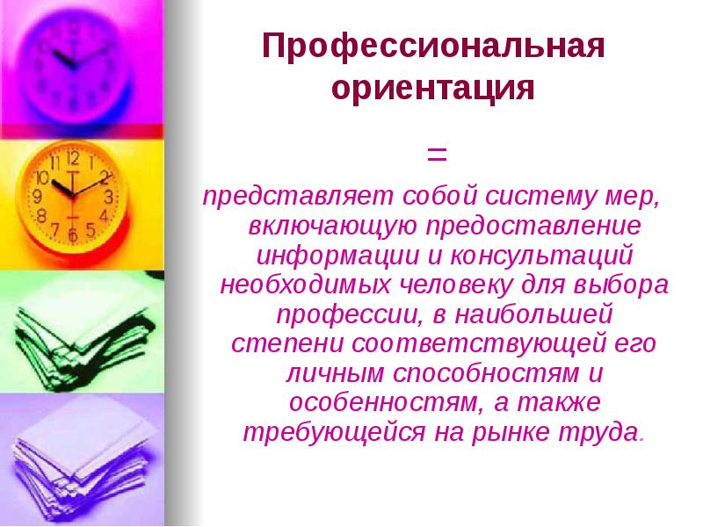
Организация профессиональной ориентации. в том числе представителей коренных малочисленных народов Севера автономного округа, в целях выбора сферы деятельности (профессии), трудоустройства, профессионального обучения

Система мер, направленных на психологическую подготовку гражданина к выбору профессии на основе ознакомления с его интересами, наклонностями, способностями, состоянием здоровья, особенностями физического и психического статуса, а также с учетом знаний о характере различных профессий и требованиях, предъявляемых ими к состоянию здоровья и личностным особенностям работающих.

Организация временного трудоустройства граждан, в том числе для представителей коренных малочисленных народов Севера
- Организация временного трудоустройства граждан из числа коренных малочисленных народов Севера автономного округа, зарегистрированных в органах службы занятости в целях поиска подходящей работы.
Предусматривает временное трудоустройство представителей коренных малочисленных народов Севера, зарегистрированных в органах службы занятости в целях поиска подходящей работы. Средняя продолжительность участия граждан в данном мероприятии до 2- месяцев. Норматив затрат на выплату компенсации расходов работодателей в месяц составляет: 11136 рублей х 2 месяца = 22272 рубля.
- Оплачиваемые общественные работы для не занятых трудовой деятельностью и безработных граждан.
Под общественными работами понимается трудовая деятельность, не имеющая социально полезную направленность и организуемая в качестве дополнительной социальной поддержки граждан, ищущих работу.
Средняя продолжительность участия граждан в данном мероприятии до 2-месяцев.
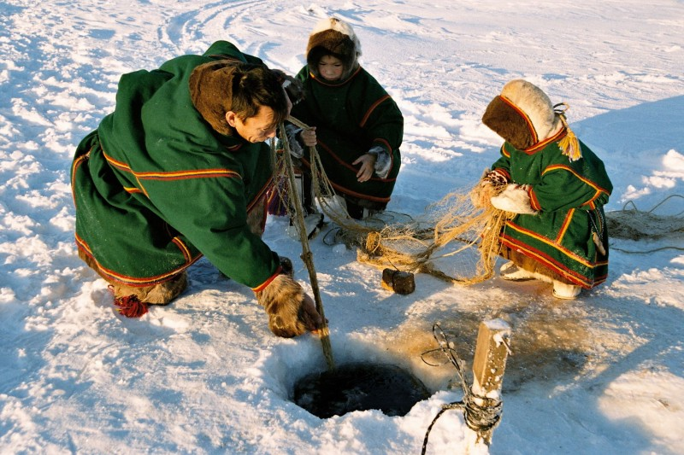
Центр занятости населения в период действия договора имеет возможность оказывать материальную поддержку участникам мероприятия из числа безработных граждан в размере 1275 рублей. Норматив затрат на выплату компенсации расходов работодателей в месяц составляет: 8430 рублей х 2 месяца = 16860 рублей .
- Организация временного трудоустройства безработных граждан, испытывающих трудности в поиске работы.
Предусматривает временное трудоустройство граждан, признанных в установленном порядке безработными, указанных в ч.2 ст.5 Закона Российской Федерации «О занятости населения в Российской Федерации от 19.04.1991 № 1032-1. Средняя продолжительность участия граждан в данном мероприятии до 3- месяцев. Центр занятости населения в период действия договора имеет возможность оказывать материальную поддержку участникам мероприятия в размере 1275 рублей. Норматив затрат на выплату компенсации расходов работодателей в месяц составляет: 15909 руб.х3 месяца = 47727 руб.
- Организация временного трудоустройства несовершеннолетних граждан в возрасте от 14 до 18 лет в свободное от учёбы время.
Предусматривает временное трудоустройство несовершеннолетних граждан зарегистрированных в центре занятости в целях поиска подходящей работы. Средняя продолжительность участия граждан в данном мероприятии до 1-го месяца. Центр занятости в период действия договора имеет возможность оказывать материальную поддержку участникам мероприятии в размере 1275 рублей. Норматив затрат на выплату компенсации расходов работодателей в месяц составляет: 1400 рублей х 1 месяц = 1400 рублей.
- Организация временного трудоустройства граждан пенсионного возраста.
Средняя продолжительность участия граждан в данном мероприятии до 2-месяцев. Норматив затрат на выплату компенсации расходов работодателей в месяц составляет: 7955 рублей х 2 месяца = 15910 рублей.

Организация стажировки выпускников профессиональных образовательных организаций и образовательных организаций высшего образования в возрасте до 25 лет, в том числе для представителей коренных малочисленных народов Севера
Средняя продолжительность участия граждан в данном мероприятии до 5-ти месяцев. Центр занятости в период действия договора имеет возможность оказывать материальную поддержку участникам мероприятия в размере 1275 рублей. Норматив затрат на выплату компенсации расходов работодателей составляет: 15909 рублей х 5 месяцев = 79545 рублей.

Организация временного трудоустройства безработных граждан в возрасте от 18 до 20 лет, имеющих среднее профессиональное образование и ищущих работу впервые, в том числе для представителей коренных малочисленных народов Севера
Средняя продолжительность участия граждан в данном мероприятии до 5-ти месяцев. Центр занятости в период действия договора имеет возможность оказывать материальную поддержку участникам мероприятия в размере 1275 рублей. Норматив затрат на выплату компенсации расходов работодателей составляет: 15909 рублей х 5 месяцев = 79545 рублей.

Содействие в освоении трудовых обязанностей инвалидам, в том числе представителей коренных малочисленных народов Севера, трудоустроенным на оборудованные (оснащенные) рабочие места
Работодателю выделяются бюджетные средства на: компенсацию его расходов по оплате труда наставника, осуществляющего регулярную помощь инвалиду, трудоустроенному на созданное рабочее место, с целью его адаптации на рабочем месте, с учетом страховых взносов, в размере не более 3300 рублей на период не более 3 месяцев.
Обращаем Ваше внимание, что работы в рамках мероприятий активной политики занятости должны осуществляться на основании срочного трудового договора. Заработная плата работодателей не должна быть ниже минимальной заработной платы установленной Трехсторонним соглашением «О минимальной заработной плате в Ханты-Мансийском автономном округе – Югре» (МРОТ).

Для получения компенсации по оплате труда работодатель представляет в центр занятости населения по месту осуществления хозяйственной деятельности следующие документы:
- заявление по форме, утвержденной Департаментом;
- справку территориального органа Федеральной налоговой службы о состоянии расчетов по налогам, сборам, страховым взносам, пеням, штрафам, процентам организаций и индивидуальных предпринимателей, выданную не ранее чем за 90 дней до представления в центр занятости населения;
- информационное письмо работодателя, подтверждающее стоимость активов по состоянию на последнюю отчетную дату, - для работодателей, имеющих задолженность по начисленным налогам, сборам, страховым взносам, пеням, штрафам, процентам (за исключением органов местного самоуправления);
- документы, подтверждающие полномочия лица, действующего от имени работодателя (в случае обращения в центр занятости населения представителя работодателя).

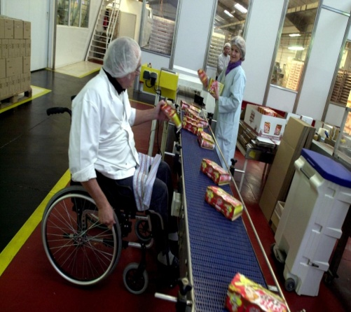
Содействие в трудоустройстве незанятых инвалидов, в том числе представителей коренных малочисленных народов Севера, на оборудованные (оснащенные) для них рабочие места
Оснащение (дооснащение) постоянного рабочего места (в том числе специального) для трудоустройства инвалида осуществляется с учетом его профессии (специальности), опыта и навыков его работы с учетом характера выполняемых работ, группы инвалидности, характера функциональных нарушений и ограничения способности к трудовой деятельности, уровня специализации рабочего места, механизации и автоматизации производственного процесса.
Постоянное рабочее место – отдельное рабочее место (в том числе специальное), оснащенное предметами и средствами труда (технические средства, оборудование, мебель, инструменты) для осуществления работником трудовой деятельности в производственном процессе, созданное не менее чем на двенадцать месяцев, в том числе организованное на дому.
Участниками мероприятия являются: незанятые инвалиды в трудоспособном возрасте (мужчины 16 - 59 лет, женщины 16 - 54 года), в том числе инвалиды молодого возраста (инвалиды в возрасте 16 - 44 лет), работодатели.
Центр занятости населения в рамках заключенного договора возмещает затраты работодателю на оснащение (дооснащение) одного постоянного рабочего места в размере, подтвержденной сметой, но не более 72 690 рублей.

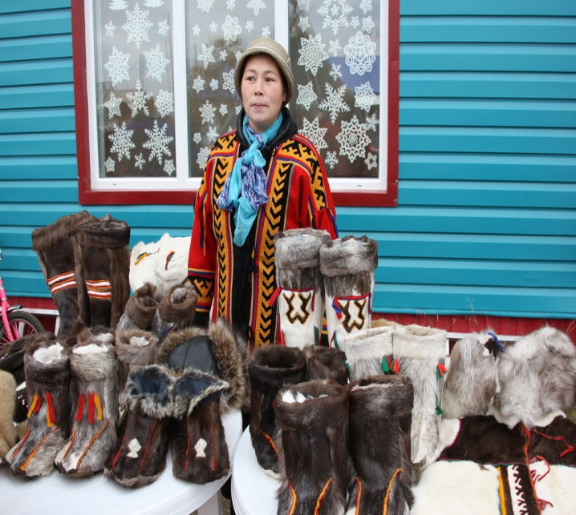
Содействие самозанятости безработных граждан, в том числе для представителей коренных малочисленных народов Севера автономного округа, включая оказание гражданам, признанным в установленном порядке безработными, и гражданам, признанным в установленном порядке безработными и прошедшим профессиональное обучение или получившим дополнительное профессиональное образование по направлению органов службы занятости, единовременной финансовой помощи при их государственной регистрации в качестве юридического лица, индивидуального предпринимателя либо крестьянского (фермерского) хозяйства, а также единовременной финансовой помощи на подготовку документов для соответствующей государственной регистрации

Субсидия на организацию собственного дела выделяется на цели, предусмотренные технико-экономическим обоснованием (бизнес-планом).
Размер субсидии не может превышать двенадцатикратную максимальную величину пособия по безработице, установленную Правительством Российской Федерации, увеличенную на размер районного коэффициента, установленного в Ханты-Мансийском автономном округе - Югре федеральным законодательством (88200 рублей).
Финансовая помощь предоставляется по фактическим расходам,
Гражданин, получивший субсидию, финансовую помощь, обязан заниматься предпринимательской деятельностью в Ханты-Мансийском автономном округе - Югре не менее двенадцати месяцев со дня внесения записи в Единый государственный реестр юридических лиц либо Единый государственный реестр индивидуальных предпринимателей.
Субсидия должна быть использована гражданином в течение трех месяцев со дня ее перечисления на его лицевой счет.

Содействие трудоустройству незанятых одиноких родителей, родителей, воспитывающих детей-инвалидов, многодетных родителей, через создание дополнительных (в том числе надомных) постоянных рабочих мест
Участниками мероприятия являются работодатели и одинокие родители, многодетные родители, родители, воспитывающие детей-инвалидов (далее - граждане).
Работодателю выделяются бюджетные средства на создание дополнительного постоянного рабочего места в размере, подтвержденном сметой, но не более пятидесяти тысяч рублей.
Возмещению подлежат затраты работодателя на приобретение, монтаж и установку оборудования, необходимого для оснащения (дооснащения) дополнительных постоянных рабочих мест (в том числе надомных) для трудоустройства одиноких родителей, многодетных родителей, родителей, воспитывающих детей-инвалидов.
Дополнительное постоянное рабочее место - отдельное рабочее место, оснащенное предметами и средствами труда (технические средства, оборудование, мебель, инструменты) для осуществления работником трудовой деятельности в производственном процессе, созданное не менее чем на двенадцать месяцев, в том числе организованное на дому.

Организация профессионального обучения и дополнительного профессионального образования безработных граждан, в том числе представителей коренных малочисленных народов Севера автономного округа, включая обучение в другой местности

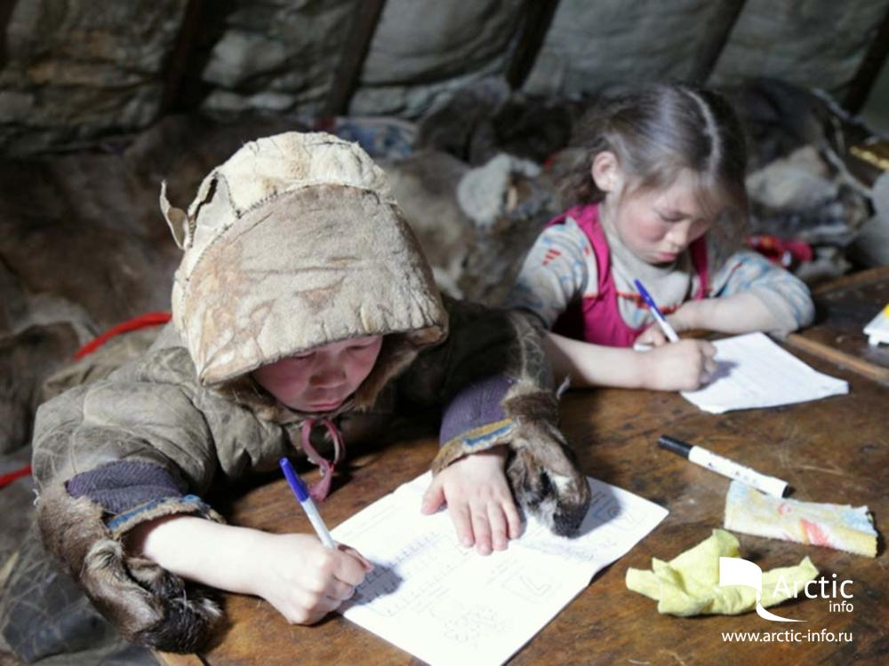
Участниками являются граждане, признанные в установленном порядке безработными. Государственная услуга предоставляется в случае, если:
- заявитель не имеет квалификации;
- невозможно подобрать подходящую работу из-за отсутствия у заявителя необходимой квалификации;
- необходимо изменить профессию (род занятий) в связи с отсутствием работы, отвечающей имеющейся у заявителя квалификации;
- заявитель утратил способность к выполнению работы по имеющейся квалификации.
Право в приоритетном порядке пройти профессиональное обучение и получить дополнительное профессиональное образование, включая обучение в другой местности, имеют граждане, признанные в установленном порядке безработными:
- инвалиды;
- родители, усыновители, опекуны (попечители), воспитывающие детей – инвалидов;
- граждане по истечению шестимесячного периода безработицы;
- граждане, уволенные с военной службы;
- жены (мужья) военнослужащих и граждан, уволенных с военной службы;
- выпускники общеобразовательных организаций;
- граждане, впервые ищущие работу (ранее не работавшие) и при этом не имеющие квалификации;
- граждане, прошедшие военную службу по призыву, в течение трех лет после увольнения с военной службы.
Профессиональная подготовка, переподготовка или повышение квалификации организуется центром занятости по профессиям (специальностям) востребованным на рыке труда автономного округа. Безработным гражданам гарантируются бесплатное медицинское освидетельствование при направлении органами службы занятости для прохождения профессионального обучения или получения дополнительного профессионального образования. В период профессионального обучения слушателям назначается стипендия.

Профессиональное обучение и дополнительное профессиональное образование родителей, осуществляющих уход за детьми в возрасте до 3 лет и родителей, находящихся в отпуске по уходу за ребенком до достижения им возраста 3 лет

Профессиональная подготовка, переподготовка или повышение квалификации осуществляется по профессиям (специальностям), востребованным на рынке труда ХМАО – Югры, или под гарантированное рабочее место работодателя, в целях обеспечения их дальнейшей занятости.
Продолжительность профобучения устанавливается профессиональными образовательными программами и не должна превышать 8-ми месяцев.
Участниками мероприятия являются родители (усыновители), опекуны (попечители), находящиеся в отпуске по уходу за ребенком до достижения им возраста 3 лет (состоящие в трудовых отношениях с работодателем), и родители, осуществляющие уход за ребенком в возрасте до 3 лет (не состоящие в трудовых отношениях с работодателем, желающие приступить к трудовым обязанностям), проживающие и зарегистрированные в установленном законодательством порядке на территории ХМАО – Югры.
Для участия в мероприятии заявитель предоставляет в ЦЗН:
- личное заявление по форме, утвержденной Департаментом;
- паспорт или иной документ, удостоверяющий личность;
- документ об образовании и (или) о квалификации;
- свидетельство о рождении (усыновлении) ребенка или документ, подтверждающий опеку (попечительство) над ребенком;
- копию приказа с места работы о нахождении в отпуске по уходу за ребенком (для родителей в период отпуска по уходу за ребенком до достижения им возраста 3 лет);
- копию трудовой книжки (для родителей, осуществляющих уход за детьми в возрасте до 3 –х лет, при ее наличии,);
- гарантийное письмо работодателя о трудоустройстве родителя после прохождения профобучения – в случае если родитель желает обучиться для трудоустройства на гарантированное рабочее место;
- индивидуальную программу реабилитации инвалида, выданную в установленном порядке, - для родителей, относящихся к категории инвалидов.

Оказание государственных услуг по психологической поддержке
безработных граждан, в том числе представителей коренных малочисленных народов Севера автономного округа
Система социально-психологических способов и методов, способствующих социально-профессиональному самоопределению личности в ходе формирования ее способностей, ценностных ориентаций и самосознания, повышению ее конкурентоспособности на рынке труда и адаптированности к условиям реализации собственной профессиональной карьеры.
Понятие «психологическая поддержка» определяется как осуществление специально организованного воздействия на клиента, направленного на повышение его психологической адаптированности путем разрешения психологических проблем, связанных с потерей работы и безработицы. Реализация данного воздействия осуществляется на уровнях:
- на мотивационном уровне как повышение активности человека, актуализация потребности в работе, потребности в самопознании и самореализации;
- на когнитивном уровне как повышение самооценки, коррекция представлений человека о самом себе;
- на эмоциональном уровне как коррекция текущего состояния клиента, формирование умений саморегуляции;
- на поведенческом уровне как формирование эффективных умений и навыков.
Анализ практики психологической поддержки в системе службы занятости позволяет выделить следующие ее формы:
- индивидуальное консультирование (психокоррекция или профконсультирование с элементами псикокоррекции);
- групповая работа (специализированные тренинги, программы социальной адаптации безработных, реализуемые в форме курсов, клубов);
- комплексные программы.
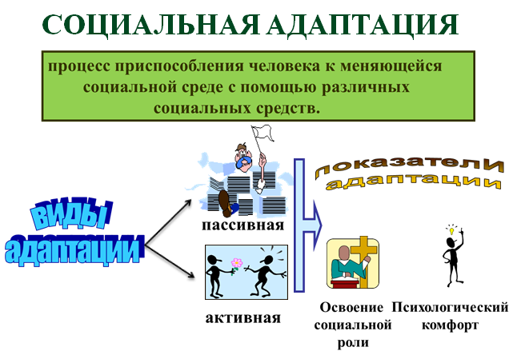
Оказание государственных услуг по социальной адаптации безработных граждан на рынке труда, в том числе представителей коренных малочисленных народов Севера автономного округа
Программы по социальной адаптации предназначены для безработных граждан, стремящихся возобновить или только начать свою трудовую деятельность, и при этом желающих повысить свою конкурентоспособность на рынке труда через овладение системой базовых знаний, умений и навыков поиска работы:
- знание различных способов и методов поиска работы;
- умение составлять индивидуальный план поиска работы;
- навыки написания резюме и автобиографии;
- умение вести эффективные телефонные переговоры с работодателями;
- навыки ведения деловых переговоров;
- знание основных правил подготовки и прохождения собеседования с работодателем;
- умение грамотно составить профессиональное портфолио;
- знание правил адаптации в новом трудовом коллективе.
КУ «Нефтеюганский центр занятости населения»: г.Нефтеюганск, 12 мкр., дом 18, помещение 34. Телефон / факс 8(3463) 25-65-50 / 25-65-35
Прием населения и работодателей осуществляется по адресу:
г.Нефтеюганск, 2а мкр., дом 9/3.
8 (3463) 224707, 221560, 224204, 224975, 223899.
Нефтеюганский район, сп.Салым, ул.Центральная, дом 1.
8 (3463) 290389.
Часы приема получателей государственных услуг:
ПН – ПТ с 09-00 до 17-00

Уважаемые граждане!
В целях экономии Вашего времени за предоставлением государственных услуг в области содействия занятости населения Вы можете обратиться через Единый портал государственных и муниципальных услуг по адресу в сети Интернет www.gosuslugi.ru либо в Многофункциональный центр предоставления государственных и муниципальных услуг (МФЦ) по адресу: г.Нефтеюганск, ул.Сургутская, строение 3, помещение 2.
График работы:
Понедельник – четверг - с 8.00 до 20.00 (без перерыва на обед)
Пятница - с 8.00 до 20.00 (прием заявителей с 10.00 до 20.00 без перерыва на обед)
Суббота - с 8.00 до 18.00
Воскресенье - выходной
После поступления заявления в КУ «Нефтеюганского центра занятости населения» из МФЦ, либо с Единого портала государственных и муниципальных услуг специалист пригласит Вас для оказания государственной услуги в удобное для Вас время.

